**Единый день профилактики безнадзорности и правонарушений несовершеннолетних**

20.09.2024 года на территории Екатериновского района в рамках Единого дня профилактики безнадзорности и правонарушений несовершеннолетних» прошли мероприятия на тему **«Профилактика имущественных преступлений (кражи, грабежи, разбои, в том числе в сети интернет, мелкое хищение)».**

В рамках Единого дня профилактики в Екатериновском районе прошли просветительские мероприятия для детей, объединённые темой: «Профилактика совершения подростками имущественных преступлений: мошенничества, кражи, мелкого хищения, в том числе в сети Интернет».  
Учителя школ, работники культуры, библиотекари провели тематические мероприятия, напомнив ребятам о самых распространённых случаях преступлений, участниками и жертвами которых они могут стать, а также о последствиях и ответственности за их совершение. После обсуждения темы подростки получили информационные буклеты.

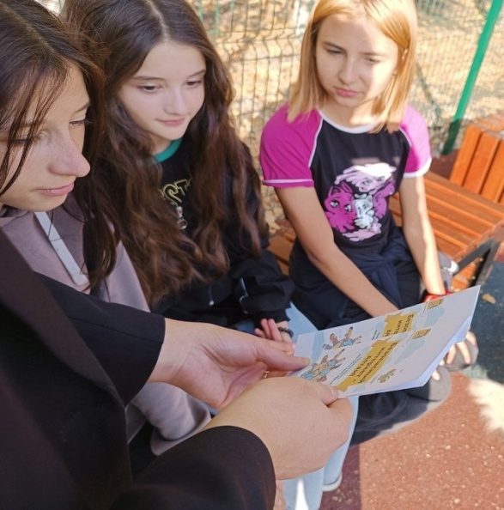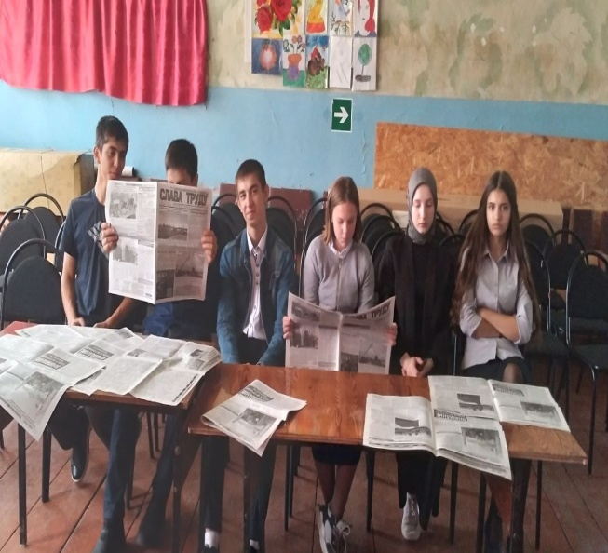

В МОУ СОШ с. Вязовка прошел ЕДИНЫЙ ДЕНЬ ПРОФИЛАКТИКИ на тему: «Профилактика совершения подростками имущественных преступлений: мошенничества, кражи, мелкое хищение, в том числе с использованием сети интернет».  
 Целью данной акции стало информирование учащихся о безопасности и профилактике имущественных преступлений среди подростков. В ходе бесед обсуждались такие актуальные темы, как мошенничество, кражи и мелкие хищения, в том числе с использованием интернет - пространства.  
Ученики просмотрели презентацию и приняли активное участие в обсуждении данной темы.

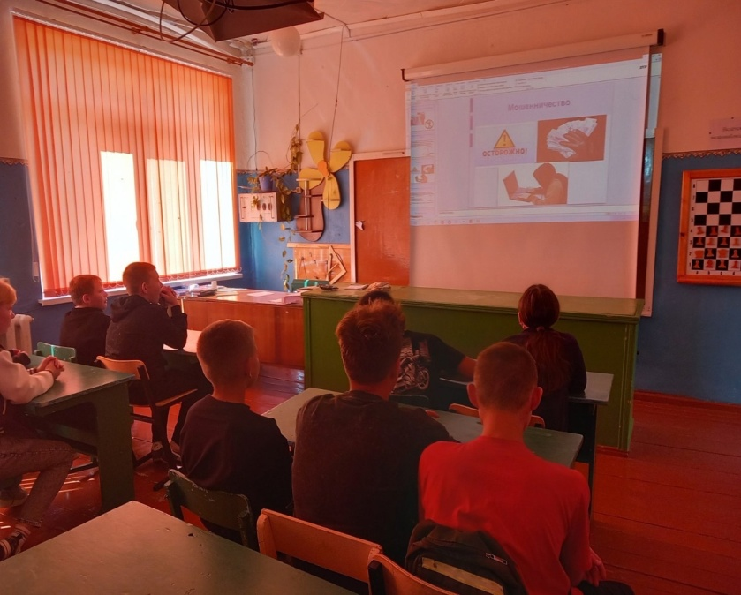

В МОУ СОШ п. Прудовой прошёл единый урок профилактики для 9,11 классов по теме "ОТВЕТСТВЕННОСТЬ НЕСОВЕРШЕННОЛЕТНИХ ЗА КРАЖИ И МЕЛКИЕ ХИЩЕНИЯ, В ТОМ ЧИСЛЕ С ИСПОЛЬЗОВАНИЕМ ИНТЕРНЕТ"

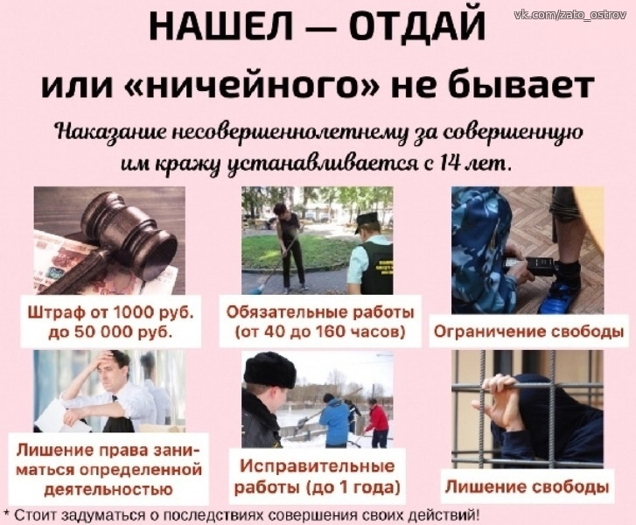

Инспектором ПДН ОП в составе МО МВД России «Ртищевский» с учащимися 6-7 классов МОУ СОШ п. Прудовой в количестве 10 человек проведены профилактические беседы на тему: «Профилактика имущественных преступлений (кражи, грабежи, разбои, мелкое хищение) в том числе в сети интернет», «Правила поведения в общественных местах», «О соблюдении мер личной безопасности», «О безопасном пользовании сетью Интернет», «О видах ответственности за совершение противоправных действий».

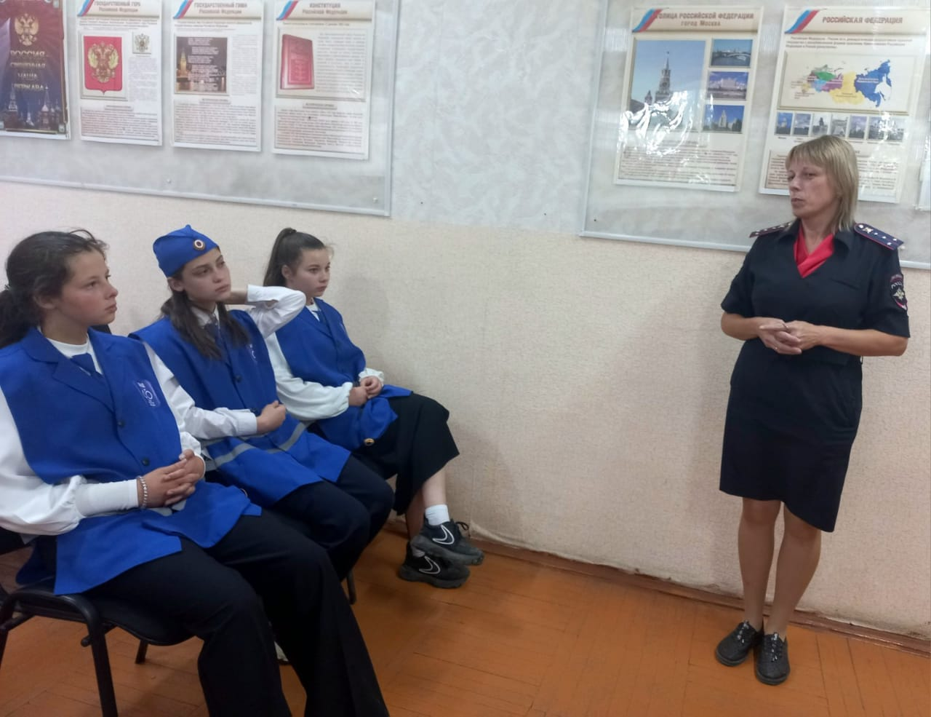 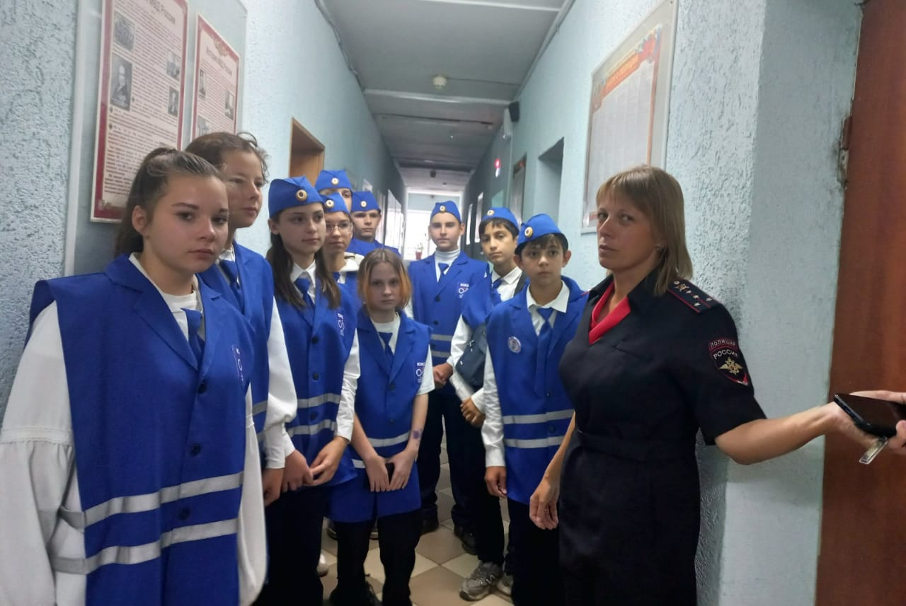

В Альшанской школе при участии библиотеки прошла правовая беседа "Ответственность за присвоение чужого имущества или преступление и наказание". Мероприятие проходило в рамках Единого дня профилактики среди несовершеннолетних. Школьники узнали, что в зависимости от способа совершения преступления в УК РФ выделяют такие формы хищения, как кража, мошенничество, разбой, грабёж, а также о последствиях совершения подобных преступлений. Кроме этого присутствующие познакомились с информацией о киберпреступлениях, совершаемых несовершеннолетними и наказании за это.

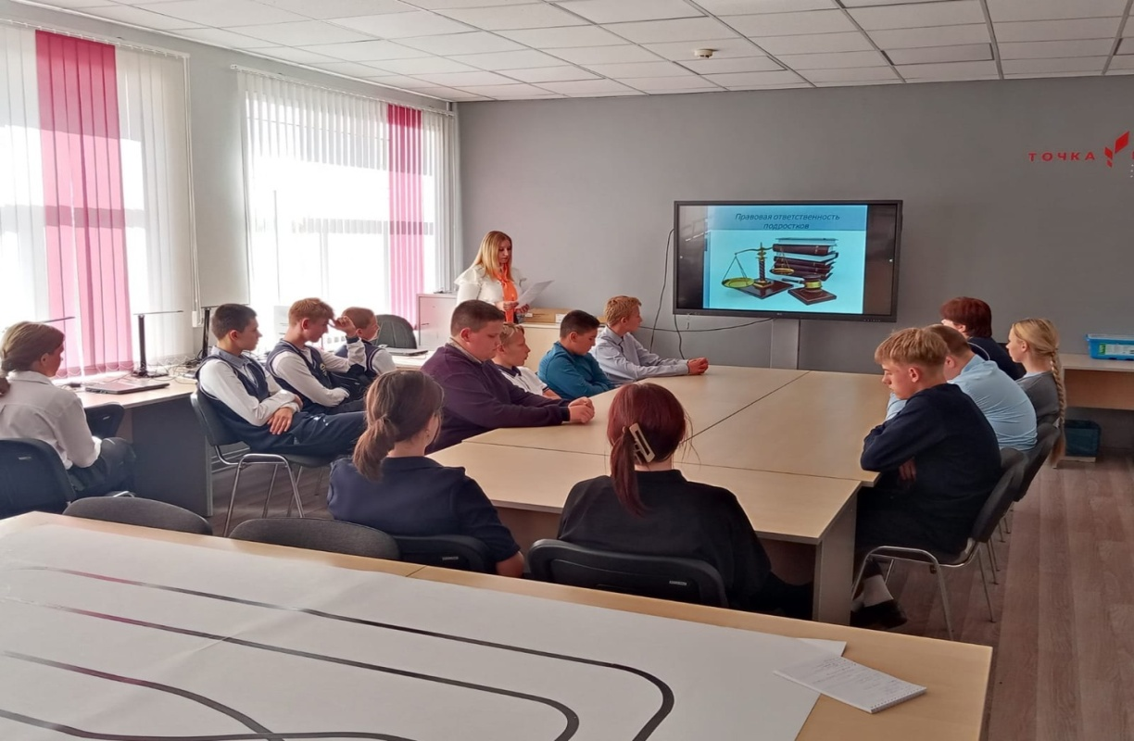

И другие профилактические мероприятия.

В мероприятиях приняли участие 823 учащихся.